Санкт-Петербургский Национальный Исследовательский Университет ИТМО

Факультет программной инженерии и компьютерной техники

Лабораторная работа №2

По дисциплине

“Программирование”

Вариант 3117210

Выполнил:

Студент группы P3117

Пономарёв М. И.

Преподаватель:

Письмак А. Е.



Оглавление

Текст задания 3

Основные этапы вычисления 5

Список источников 13

Вывод 13

Текст задания

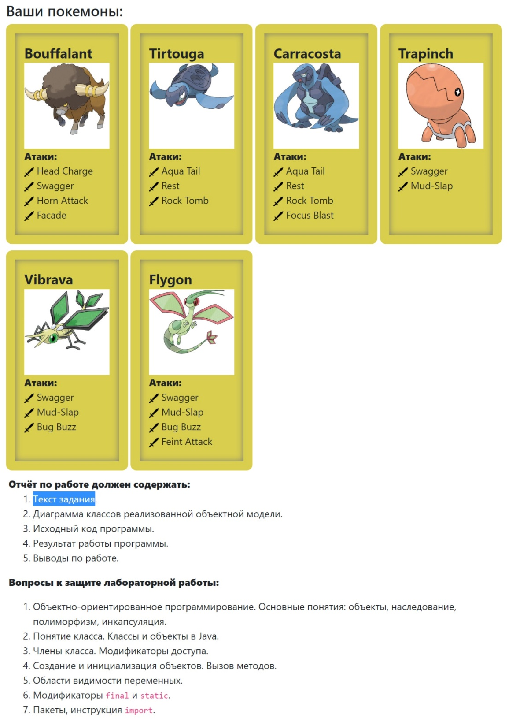

Основные этапы вычисления

UML Диаграмма

Link here

Исходный код программы

Attacks

public class AquaTail **extends** PhysicalMove **{**

public AquaTail**()** **{**

**super(**Type**.**WATER**,** 90**,** 90**);**

**}**

@Override

protected String describe**()** **{**

**return** "использует AquaTail "**;**

**}**

**}**

public class BugBuzz **extends** SpecialMove **{**

public BugBuzz**()** **{**

**super(**Type**.**BUG**,** 90**,** 100**);**

**}**

private boolean isChance **=** **false;**

@Override

protected void applyOppEffects**(**Pokemon p**)** **{**

**if(**Math**.**random**()** **<** 0.1**)**

**{**

p**.**setMod**(**Stat**.**SPECIAL_DEFENSE**,** **-**1**);**

isChance **=** **true;**

**}**

**}**

@Override

protected String describe**()** **{**

**return** "Ð¸ÑÐ¿Ð¾Ð»ÑŒÐ·ÑƒÐµÑ‚ BugBuzz " **+((**isChance **?** "and lowered opponent SPECIAL DEFENCE by -1" **:** ""**));**

**}**

**}**

public class Facade **extends** PhysicalMove **{**

public Facade**()** **{**

**super(**Type**.**NORMAL**,** 70**,** 100**);**

**}**

protected double calcBaseDamage**(**Pokemon p1**,** Pokemon p2**)** **{**

Status cond **=** p1**.**getCondition**();**

**if** **(**cond **==** Status**.**BURN **||** cond **==** Status**.**POISON **||** cond **==** Status**.**PARALYZE**)** **{**

**return** **(**0.4 **\*** **(**double**)** p1**.**getLevel**()** **+** 2.0**)** **\*** **(this.**power **\*** 2**)** **/** 150.0**;**

**}** **else** **{**

**return** **super.**calcBaseDamage**(**p1**,** p2**);**

**}**

**}**

@Override

protected String describe**()** **{**

**return** "использует Facade "**;**

**}**

**}**

public class FeintAttack **extends** StatusMove **{**

public FeintAttack**()** **{**

**super(**Type**.**DARK**,** 60**,** Double**.**POSITIVE_INFINITY**);**

**}**

@Override

protected String describe**()** **{**

**return** "использует FeintAttack "**;**

**}**

**}**

public class FocusBlast **extends** StatusMove **{**

public FocusBlast**()** **{**

**super(**Type**.**FIGHTING**,** 120**,** 70**);**

**}**

private boolean isChance **=** **false;**

@Override

protected void applyOppEffects**(**Pokemon p**)** **{**

**if(**Math**.**random**()** **<** 0.1**)**

**{**

p**.**setMod**(**Stat**.**SPECIAL_DEFENSE**,** **-**1**);**

isChance **=** **true;**

**}**

**}**

@Override

protected String describe**()** **{**

**return** "Ð¸ÑÐ¿Ð¾Ð»ÑŒÐ·ÑƒÐµÑ‚ FocusBlast " **+((**isChance **?** "and lowered opponent SPECIAL DEFENCE by -1" **:** ""**));**

**}**

**}**

public class HeadCharge **extends** PhysicalMove **{**

public HeadCharge**()** **{**

**super(**Type**.**NORMAL**,** 120**,** 100**);**

**}**

@Override

protected void applySelfDamage**(**Pokemon att**,** double damage**)** **{**

att**.**setMod**(**Stat**.**HP**,** **(**int**)** Math**.**round**(**damage **/** 4**));**

**}**

@Override

protected String describe**()** **{**

**return** "использует HeadCharge "**;**

**}**

**}**

public class HornAttack **extends** PhysicalMove **{**

public HornAttack**()** **{**

**super(**Type**.**NORMAL**,** 65**,** 100**);**

**}**

@Override

protected String describe**()** **{**

**return** "использует HornAttack "**;**

**}**

**}**

public class MudSlap **extends** SpecialMove **{**

public MudSlap**()** **{**

**super(**Type**.**GROUND**,** 20**,** 100**);**

**}**

@Override

protected void applyOppEffects**(**Pokemon p**)** **{**

p**.**setMod**(**Stat**.**ACCURACY**,** **-**1**);**

**}**

@Override

protected String describe**()** **{**

**return** "использует MudSlap "**;**

**}**

**}**

public class Rest **extends** StatusMove **{**

public Rest**()** **{**

**super(**Type**.**PSYCHIC**,** 0**,** 0**);**

**}**

@Override

protected void applySelfEffects**(**Pokemon p**)** **{**

Effect e **=** **new** Effect**();**

e **=** e**.**condition**(**Status**.**SLEEP**);**

e **=** e**.**turns**(**2**);**

p**.**restore**();**

p**.**addEffect**(**e**);**

**}**

@Override

protected String describe**()** **{**

**return** "использует Rest "**;**

**}**

**}**

public class RockTomb **extends** PhysicalMove **{**

public RockTomb**()** **{**

**super(**Type**.**ROCK**,** 60**,** 95**);**

**}**

@Override

protected void applyOppEffects**(**Pokemon p**)** **{**

p**.**setMod**(**Stat**.**SPEED**,** **-**1**);**

**}**

@Override

protected String describe**()** **{**

**return** "использует RockTomb "**;**

**}**

**}**

public class Swagger **extends** StatusMove **{**

public Swagger**()** **{**

**super(**Type**.**NORMAL**,** 0**,** 85**);**

**}**

@Override

protected void applyOppEffects**(**Pokemon p**)** **{**

p**.**setMod**(**Stat**.**ATTACK**,** 2**);**

Effect**.**confuse**(**p**);**

**}**

@Override

protected String describe**()** **{**

**return** "использует Swagger "**;**

**}**

**}**

Pokemons

public class Bouffalant **extends** Pokemon **{**

public Bouffalant**(**String name**,** int level**)** **{**

**super(**name**,** level**);**

setStats**(**95**,** 110**,** 95**,** 40**,** 95**,** 55**);**

setType**(**Type**.**NORMAL**);**

setMove**(new** HeadCharge**(),** **new** Swagger**(),** **new** HornAttack**(),** **new** Facade**());**

**}**

**}**

public class Carracosta **extends** Pokemon **{**

public Carracosta**(**String name**,** int level**)** **{**

**super(**name**,** level**);**

setStats**(**74**,** 108**,** 133**,** 83**,** 65**,** 32**);**

setType**(**Type**.**WATER**,** Type**.**ROCK**);**

setMove**(new** AquaTail**(),** **new** Rest**(),** **new** RockTomb**(),** **new** FocusBlast**());**

**}**

**}**

public class Flygon **extends** Pokemon **{**

public Flygon**(**String name**,** int level**)** **{**

**super(**name**,** level**);**

setStats**(**80**,** 100**,** 80**,** 80**,** 80**,** 100**);**

setType**(**Type**.**GROUND**,** Type**.**DRAGON**);**

setMove**(new** Swagger**(),** **new** MudSlap**(),** **new** BugBuzz**(),** **new** FeintAttack**());**

**}**

**}**

public class Tirtouga **extends** Pokemon **{**

public Tirtouga**(**String name**,** int level**)** **{**

**super(**name**,** level**);**

setStats**(**54**,** 78**,** 103**,** 53**,** 45**,** 22**);**

setType**(**Type**.**WATER**,** Type**.**ROCK**);**

setMove**(new** AquaTail**(),** **new** Rest**(),** **new** RockTomb**());**

**}**

**}**

public class Trapinch **extends** Pokemon **{**

public Trapinch**(**String name**,** int level**)** **{**

**super(**name**,** level**);**

setStats**(**45**,** 100**,** 45**,** 45**,** 45**,** 10**);**

setType**(**Type**.**GROUND**);**

setMove**(new** Swagger**(),** **new** MudSlap**());**

**}**

**}**

public class Vibrava **extends** Pokemon **{**

public Vibrava**(**String name**,** int level**)** **{**

**super(**name**,** level**);**

setStats**(**50**,** 70**,** 50**,** 50**,** 50**,** 70**);**

setType**(**Type**.**GROUND**,** Type**.**DRAGON**);**

setMove**(new** Swagger**(),** **new** MudSlap**(),** **new** BugBuzz**());**

**}**

**}**

Lab2

package ponomaryov**.**mikhail**;**

**import** ru**.**ifmo**.**se**.**pokemon**.*;**

**import** ponomaryov**.**mikhail**.**attacks**.*;**

**import** ponomaryov**.**mikhail**.**pokemons**.*;**

public class Lab2 **{**

public static void main**(**String**[]** args**)** **{**

Battle b **=** **new** Battle**();**

Bouffalant p1 **=** **new** Bouffalant**(**"Бычок"**,**1**);**

Tirtouga p2 **=** **new** Tirtouga**(**"Черепашка"**,**1**);**

Carracosta p3 **=** **new** Carracosta**(**"Черепашка мутант"**,**1**);**

Trapinch p4 **=** **new** Trapinch**(**"Большеголовая черепашка"**,**3**);**

Vibrava p5 **=** **new** Vibrava**(**"Стрекоза"**,** 3**);**

Flygon p6 **=** **new** Flygon**(**"Мини дракон"**,**3**);**

b**.**addAlly**(**p1**);**

b**.**addAlly**(**p2**);**

b**.**addAlly**(**p3**);**

b**.**addFoe**(**p4**);**

b**.**addFoe**(**p5**);**

b**.**addFoe**(**p6**);**

b**.**go**();**

**}**

**}**

Вывод программы

Bouffalant Бычок из команды фиолетовых вступает в бой!

Trapinch Большеголовая черепашка из команды синих вступает в бой!

Bouffalant Бычок использует HeadCharge .

Trapinch Большеголовая черепашка теряет 10 здоровья.

Bouffalant Бычок теряет 3 здоровья.

Trapinch Большеголовая черепашка использует Swagger .

Bouffalant Бычок увеличивает атаку.

Bouffalant Бычок использует Swagger .

Trapinch Большеголовая черепашка увеличивает атаку.

Trapinch Большеголовая черепашка использует MudSlap .

Bouffalant Бычок теряет 5 здоровья.

Bouffalant Бычок уменьшает точность.

Bouffalant Бычок использует HeadCharge .

Trapinch Большеголовая черепашка теряет 8 здоровья.

Bouffalant Бычок теряет 2 здоровья.

Trapinch Большеголовая черепашка теряет сознание.

Vibrava Стрекоза из команды синих вступает в бой!

Vibrava Стрекоза использует Swagger .

Bouffalant Бычок увеличивает атаку.

Bouffalant Бычок использует Facade .

Vibrava Стрекоза теряет 6 здоровья.

Vibrava Стрекоза использует Swagger .

Bouffalant Бычок увеличивает атаку.

Bouffalant Бычок использует Swagger .

Vibrava Стрекоза увеличивает атаку.

Vibrava Стрекоза использует BugBuzz .

Bouffalant Бычок теряет 5 здоровья.

Bouffalant Бычок теряет сознание.

Tirtouga Черепашка из команды фиолетовых вступает в бой!

Vibrava Стрекоза использует BugBuzz .

Tirtouga Черепашка теряет 9 здоровья.

Tirtouga Черепашка использует RockTomb .

Критический удар!

Vibrava Стрекоза теряет 6 здоровья.

Vibrava Стрекоза уменьшает скорость.

Vibrava Стрекоза использует BugBuzz .

Tirtouga Черепашка теряет 8 здоровья.

Tirtouga Черепашка теряет сознание.

Carracosta Черепашка мутант из команды фиолетовых вступает в бой!

Vibrava Стрекоза использует MudSlap .

Carracosta Черепашка мутант теряет 13 здоровья.

Carracosta Черепашка мутант уменьшает точность.

Carracosta Черепашка мутант теряет сознание.

В команде фиолетовых не осталось покемонов.

Команда синих побеждает в этом бою!

Список источников

1. <https://se.ifmo.ru/~tony/doc/>
2. [http://pokemondb.net](http://pokemondb.net/)

Вывод

Во время лабораторной работы я использовал jar пакет для создания своих классов с помощью наследования, а также применил принципы ООП для того, чтобы переопределять методы и использовать их в своём java файле.